
宇宙機器産業
「宇宙特有の品質保証の知識とノウハウ」に関するセミナー



宇宙機器産業の品質保証について「宇宙産業の品質保証の要求が厳しく対応が難しい」「何を何処までやれば良いのか分からない」「信頼性重視の品質管理体制の構築が難しい」等の課題をお持ちの企業様が沢山おられると思います。
そこで今回は、その課題を解決すべく「宇宙特有の品質保証の知識とノウハウ」に関するセミナーを開催いたします。
オールドスペースやニュースペースの品質要求事項や新規参入にあたってのポイント等を幅広く講義していただきます。 ご興味のある方はご参加ください。

13：30～16：30 （受付 13:00～）
令和８年(2026年)7月15日（水）
日 時

テクノプラザおかや 人材育成研修室 A・B 岡谷市本町1丁目1-1
会 場

【テーマ①】 「国内外の宇宙業界の動向」 13：35 ～ 13:45 (10分)

内 容
国内外の宇宙業界全般の動向を講演します
・近年の宇宙開発の動向：“官から民へ”
NASA、ESA
民間企業(スペースX、他)
日本：JAXA(基幹ロケット、実用衛星)、民間企業

【テーマ②】 「日本における宇宙特有の事項」 13：45 ～ 14：15 (30分)

オールドスペース、ニュースペースの国内企業の取組みについて事例を紹介しながら講演します
・日本政府の宇宙政策
・業界の取組み(JAQG)
・国内企業の取組み
オールドスペース、ニュースペース
事例紹介
基幹ロケット運用：JAXA
民間ロケット開発：Honda､IST､スペース1
小型衛星開発・運用：QPS、Synspective
コンポーネント・部品開発：A社、B社、K社、T社

【テーマ③】 「新規参入にあたってのポイント」 14：15 ～ 15：35 (80分)

各カテゴリーごとに品質マネジメント(QMS)の要求を講演、および新規参入に向けての進
め方を提案します
・品質マネジメントシステム(QMS)要求
・設計の品質、製品の品質
輸送系、小型衛星
コンポーネント
材料、部品、加工
地上システム、試験支援、等
・新規参入に向けての進め方の提案

【テーマ④】 「パネルディスカッション」 15：35 ～ 16：15 (40分)

コンポーネント、部品加工、地上システムや試験支援の3項目のパネルディスカッショ
ンを開催します

【名刺交換会】 16：20 ～ 16：30 (10分)

【講師ご紹介】
名古屋品証研株式会社 講師 大脇 聡 氏
三菱重工業株式会社で、宇宙機・防衛省機・民間機等の開発から運用移行の品質保証業務
に従事。
特に、H-ⅡA輸送サービス移行に伴うSC講座、QMS・製品安全の社内推進活動、ロケット
等の開発保証・第三者評価を担当。JAQGにて国内JIS Q9100の普及、適用を推進。

対象者
長野県内に事業所を有する企業

30名 最大40名
定 員

受講料
無料

受講申込書をメールまたはFAXにてご送付ください。
Email: aerospace@nice-o.or.jp FAX:026-226-8838
締め切り：令和８年7月3日（金） 定員になり次第締め切り
申込方法

※本事業は、長野県の宇宙機器産業における県内企業の新規参入や定着・成長を支援す
るものです。
主催：公益財団法人長野県産業振興機構
ＮＡＧＡＮＯ航空宇宙産業クラスターネット https://acn-nagano.jp/

宇宙機器産業 「宇宙特有の品質保証の知識とノウハウ」に関してのセミナー
令和8年7月15日(水)

受講申込書

会社名・団体名
所在地 | 〒

■申込者 （事務局からの連絡先となります）
所属・役職 |  |  | 氏 名
TEL |  | メールアドレス

※ 受講者が４名以上の場合は、申込書を替えてご記入ください。
■受講者
受講者(1) | 所属・役職
受講者(1) | ^{ふりがな}  氏名
受講者(2) | 所属・役職
受講者(2) | ^{ふりがな}  氏名
受講者(3) | 所属・役職
受講者(3) | ^{ふりがな}  氏名
（注）本申込書にご記入いただいた個人情報は「宇宙機器産業 宇宙特有の品質保証の知識とノウハウに関するセミナー」の登録情報として利用し他の用途には使用しません。
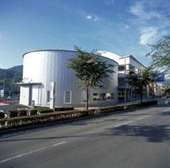
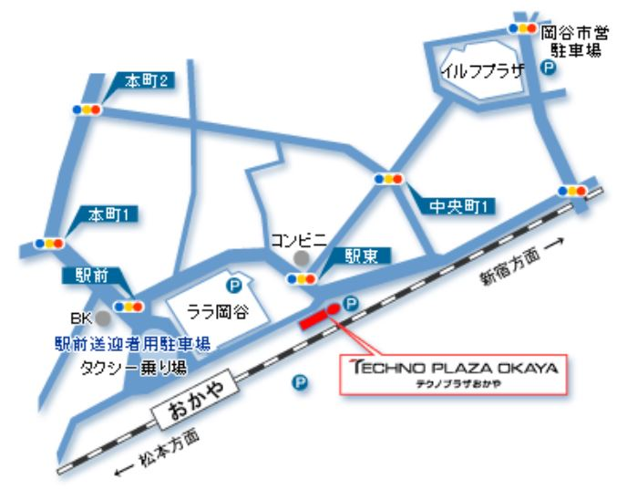

◇会場 詳細はテクノプラザおかやHPから https://www.city.okaya.lg.jp/technoplazaokaya/rinnku/19043.html

お申込み
お問い合わせ
Email：aerospace@nice-o.or.jp FAX：026-226-8838
公益財団法人長野県産業振興機構 次世代産業部
航空・宇宙機器産業支援センター宛 TEL：026-217-1634 担当：沼里(ヌマリ)
TEL 0265-49-8047 担当：中田



